**Памятка для родителей**

**«БЕЗОПАСНОСТЬ НА  ВОДЕ — СОХРАНЕНИЕ ЖИЗНИ ДЕТЕЙ И ПОДРОСТКОВ»**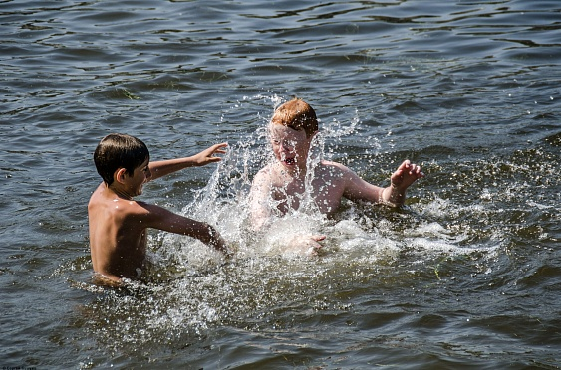

Какое лето без купания в реке, озере или море? Отдых у воды – прекрасная возможность вдоволь накупаться, поплавать и укрепить свое здоровье. Дети в этом отношении не исключение. Редкий ребёнок откажется поплескаться в прохладной водичке в погожий летний денёк. Но зачастую сами родители, совершая определённые действия, портят отдых или даже делают шаги, которые угрожают здоровью чада.

Самая большая ошибка, которая совершается родителями при отдыхе на открытых водоемах — это употребление ими алкогольных напитков. Контроль падает, на ребёнка обращается всё меньше и меньше внимания, при необходимости оказания первой помощи реакция и общая собранность заметно снижены.

Большинство родителей убеждены, что заметят, как ребенок барахтается и кричит, но в реальности все происходит тихо. По статистике, почти пятьдесят процентов родителей не представляют, как все случается. Маленькие дети не отличаются большой подвижностью конечностей, у них может не хватить сил на то, чтобы сделать глубокий вдох. Из-за этого закричать не получится.

В целях недопущения гибели детей на водоемах в летний период территориальная комиссия по делам несовершеннолетних и защите их прав администрации Советского района обращается к родителям с убедительной просьбой: провести разъяснительную работу о правилах поведения на природных и искусственных водоемах и о последствиях их нарушения. Этим Вы предупредите несчастные случаи с Вашими детьми на воде:

* Учите детей плавать как можно раньше. Ни на мгновение не теряйте  детей из виду, когда вы рядом с водой или в бассейне.
* Не позволяйте детям плавать в одиночку и на расстоянии далее вытянутой руки.
* Надевайте на ребенка индивидуальное спасательное средство на пляже, озере, в лодке, рядом с мелким водоемом или бассейном до тех пор, пока не убедитесь, что ребенок научился хорошо плавать. При этом не забывайте, что разнообразные плавательные круги и нарукавники дают ложное ощущение безопасности. Держите его под постоянным контролем!
* Не разрешайте ребенку прыгать в воду, если глубина водоема меньше полутора метров, а также в отсутствии взрослого человека.
* Никогда не купайтесь в незнакомых местах сами и не разрешайте детям. С особой ответственностью нужно подходить к выбору места купания. Купаться в необорудованных местах запрещено.
* Во избежание перегревания обеспечьте ребенка на пляже головным убором.
* При купании тщательно наблюдайте за ребенком. Не надейтесь на то, что дети будут сами присматривать друг за другом.
* Отучите ребенка без повода кричать в воде. Вода может попасть в легкие, и ребенок может захлебнуться. Приучите ребенка к тому, что крик - это сигнал о помощи.
* Никогда не позволяйте детям играть в игры с удержанием "противника" под водой - он может захлебнуться.

В последнее время для многих семей выходом в знойную погоду стал надувной бассейн под открытым небом. Радуясь легкой возможности заиметь для ребенка искусственный водоем, родители совершенно не задумываются об опасности, таящейся в таком изделии. К трагедии же ведет, в первую очередь, отсутствие оборудованных бортиков (перил), за которые ребенок мог бы держаться или инстинктивно ухватиться в момент падения или скольжения в воде. Родители, уверенные в том, что в такой безобидно мелкой емкости ребенку ничего не угрожает, спокойно занимаются своими делами, предоставляя малышам полную свободу действий. Таким образом, отсутствие элементов безопасности и родительская беспечность ведут к трагедии.

Родители, помните, что чаще всего несчастные случаи происходят с детьми, оставленными без присмотра. Прежде всего, именно вы в ответе за жизнь своего ребенка!

**Будьте бдительны!  Обеспечьте постоянное наблюдение за детьми!**

**Территориальная комиссия по делам несовершеннолетних и защите их прав администрации Советского района**